VIỆN KIỂM SÁT … ................................................. | CỘNG HÒA XÃ HỘI CHỦ NGHĨA VIỆT NAM  Mẫu số 71/HS  Theo QĐ số …. ngày….  tháng…. năm…….  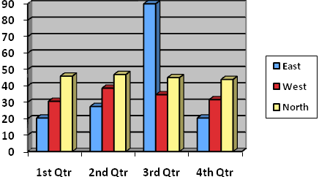  Độc lập – Tự do - Hạnh phúc
Số:…../CV-VKS…-… | …………………, ngày……… tháng……… năm 20……

ĐỀ NGHỊ
THAY ĐỔI NGƯỜI PHIÊN DỊCH

VIỆN KIỂM SÁT.....................

Căn cứ Điều 42 và Điều 70 Bộ luật Tố tụng hình sự;
Xét thấy.........................................................................,

ĐỀ NGHỊ:

............ ra quyết định thay đổi ông/bà……………. là người phiên dịch cho………./ trong vụ án……… về tội………… theo quy định tại khoản…… Điều…… Bộ luật Hình sự bằng người phiên dịch khác./.

Nơi nhận:  - Cơ quan có thẩm quyền điều tra;  -...........;  - Lưu: HSVA, HSKS, VP. | KIỂM SÁT VIÊN  (Ký tên, đóng dấu)

Ghi tên Viện kiểm sát cấp trên trực tiếp hoặc Viện kiểm sát nhân dân tối cao
Ghi tên Viện kiểm sát ban hành. Trường hợp Viện kiểm sát nhân dân tối cao ban hành thì bỏ mục này
Viết tắt tên Viện kiểm sát ban hành - đơn vị phụ trách (nếu có)
Ghi rõ lý do cần thay đổi người phiên dịch/người dịch thuật
Ghi tên Cơ quan có thẩm quyền điều tra
Ghi rõ họ, tên người phiên dịch, người dịch thuật phải thay đổi
Ghi rõ họ, tên người tham gia tố tụng được phiên dịch

